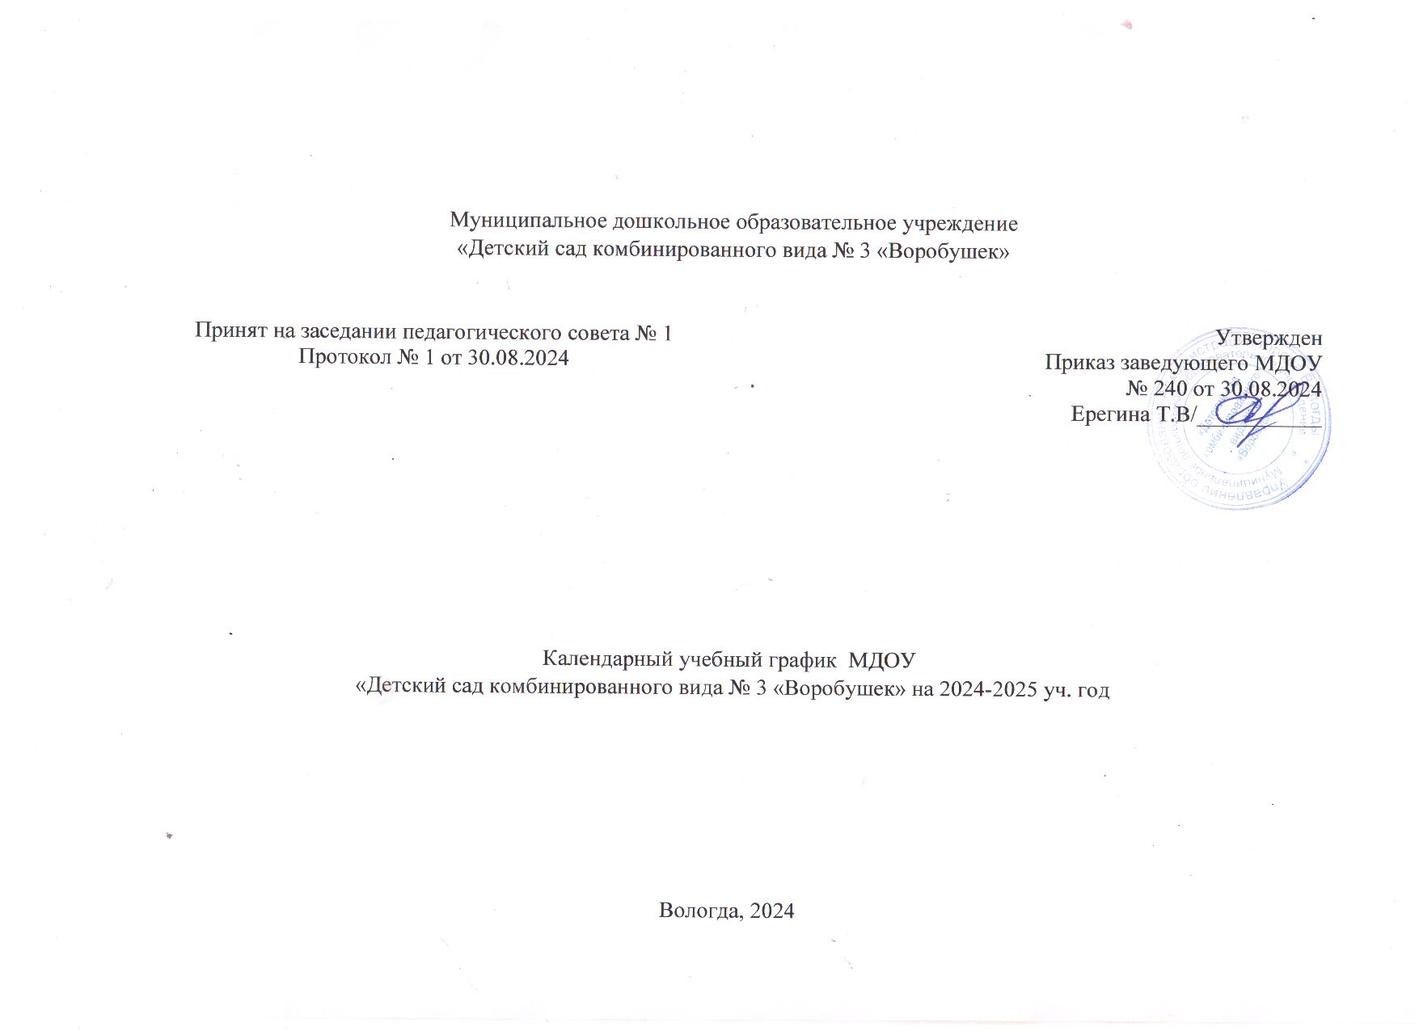Организация образовательной деятельности.

Режим работы ДОО – группы общеразвивающей направленности с 7:00 до 19:00 (12 ч), группы компенсирующей направленности с 7.30 до 17.30 (10ч) 5 дней в неделю (с понедельника по пятницу, суббота, воскресенье-выходной).

Количество групп ДОО

|  |  |
| --- | --- |
| Группа | Количество |
| Группа раннего возраста (1-3 года) | 1 группа от 1-3лет,  2 группы от 2-3 лет |
| 2 младшая | 2 (3-4 года) |
| Разновозрастная | 2 (3-5 лет), (5-7 лет) |
| Средняя | 4 (4-5 лет) |
| Старшая | 4 (из них 3 группы компенсирующей направленности) |
| Подготовительная | 3(из них 3 группы компенсирующей направленности) |

Продолжительность учебного года

|  |  |  |
| --- | --- | --- |
| Группы | Начало учебного года | Окончание учебного года |
| Все группы (от 1,5 до 7 лет) | 1 сентября 2024 г | 31 мая 2025 г |
| Количество учебных недель:  1 полугодие – 18 недель,  2 полугодие -19 недель | |

Продолжительность учебной недели.

Согласно Уставу МДОУ «Детский сад комбинированного вида № 3 «Воробушек», продолжительность учебной недели составляет 5 дней (с понедельника по пятницу).

Летний оздоровительный период.

С 1 июня по 31 августа – образовательная деятельность с детьми осуществляется в формах, согласно действующим санитарно-эпидемиологическим требованиям СанПин в летний период. (с изменениями на 27.01.2021г).

В летний период детский сад работает согласно с графиком, определенным Управлением образования Администрации города Вологды. Во время летнего периода с 1.06 по 31.08 осуществляется непосредственная образовательная деятельность физкультурно-оздоровительной и художественно-эстетической направленности (музыка), педагогами групп проводятся развлечения, спортивные игры, досуг на свежем воздухе, а также опытно-экспериментальная деятельность по образовательным областям. Время прогулки в летний период увеличивается.

Дополнительные дни отдыха, связанные с государственными праздниками.

4 ноября - День народного единства

1-10 января – Новый год

23 февраля - День защитника Отечества

8 марта - Международный женский день

1 мая – День Весны и Труда

9 мая – День Победы

12 июня – День независимости

**Режим дня воспитанников ясельного возраста (2-3 года) в холодный период**

|  |  |
| --- | --- |
| Режимные моменты | 2-3 года |
|  |
| Приём детей, самостоятельная деятельность | 07:00 – 08:00 |
| Зарядка | 08:00 - 08:05 |
| Подготовка к завтраку, завтрак | 08:05 – 08:20 |
| Самостоятельная деятельность | 08:20 – 08:40 |
| Подготовка и проведение игр-занятий | 08:40 – 09.10 |
| Подготовка ко второму завтраку, второй завтрак | 09:30 – 09:40 |
| Подготовка к прогулке, прогулка | 09:40 – 11:15 |
| Возвращение с прогулки, водные процедуры | 11:15 – 11:30 |
| Подготовка к обеду, обед | 11:30 – 12:00 |
| Подготовка ко сну, чтение перед сном, сон | 12:00 – 15:00 |
| Постепенный подъём, водные процедуры | 15:00 – 15:10 |
| Подготовка к полднику, полдник | 15:10 – 15:20 |
| Подготовка и проведение игр-занятий | 15:20 – 15:50 |
| Подготовка к ужину, ужин | 15:50 – 16:20 |
| Игровая деятельность | 16:20 – 16:50 |
| Подготовка к прогулке, прогулка, уход домой | 16:50 – 19:00 |

**Режим дня детей младшего и среднего дошкольного возраста**

**в МДОУ «Детский сад комбинированного вида № 3 «Воробушек» (Холодный период)**

|  |  |  |
| --- | --- | --- |
|  | **2 младшая**  **(3-4 г.)** | **Средняя**  **(4-5 л.)** |
| Прием детей, самостоятельная игровая деятельность  Индивидуальная работа с детьми. Художественно-речевая, трудовая деятельность.  Подготовка к утренней гимнастике | 7.00-8.00 | 7.00-8.10 |
| Утренняя гимнастика | 8.00-8.05 | 8.10-8.20 |
| Подготовка к завтраку, гигиенические процедуры, совместная деятельность. Завтрак | 8.05-8.25 | 8.20 - 8.40 |
| Игровая самостоятельная деятельность | 8.25 – 9.00 |  |
| Утренний круг |  | 8.40-9.00 |
| Занятия | 9.00-9.40 | 9.00-9.50 |
| Гигиенические процедуры. Завтрак 2й | 9.40-9.55 | 9.50-10.05 |
| Подготовка к прогулке. Прогулка (наблюдения, труд, п-игры, с-р игры, индивидуальная работа с детьми, самостоятельная деятельность детей). | 9.55-11.30 | 10.05-11.40 |
| Возвращение с прогулки. Раздевание. Совместная деятельность. Подготовка к обеду. Гигиенические процедуры. | 11.30-11.50 | 11.40-12.10 |
| Обед, подготовка ко сну. Совместная деятельность. | 11.50-12.20 | 12.10-12.30 |
| Дневной сон | 12.30-15.00 | 12.30-15.00 |
| Постепенный подъем,  Дыхательная, корригирующая гимнастика. Культурно-гигиенические навыки. Совместная деятельность | 15.00-15.10 | 15.00-15.10 |
| Полдник | 15.10-15.20 | 15.10-15.20 |
| Чтение художественной литературы. Самостоятельная игровая деятельность. Индивидуальная работа с детьми. | 15.20-15.50 | 15.20-16.00 |
| Подготовка к ужину. Гигиенические процедуры. Ужин | 15.50 -16.10 | 16.00-16.20 |
| Игры, развлечения, самостоятельная деятельность. Индивидуальная работа с детьми. Дополнительные образовательные услуги. | 16.10-16.40 | 16.20-16.40 |
| Вечерний круг | 16.40-17.00 | 16.40-17.00 |
| Вечерняя прогулка, уход детей домой. | 17.00-19.00 | 17.00-19.00 |

**Режим дня детей старшего дошкольного возраста**

**в МДОУ «Детский сад комбинированного вида № 3 «Воробушек» (Холодный период)**

|  |  |  |  |  |
| --- | --- | --- | --- | --- |
|  | **Старшая**  **(5-6 лет.)** | **Старшая комп. вида**  **(5-6 л.)** | **Подготовительная.**  **(6-7 лет)** | **Подгот.**  **Комп. вида**  **(6-7 лет)** |
| Прием детей, игровая самостоятельная деятельность  Индивидуальная работа с детьми. Художественно-речевая, трудовая деятельность. Подготовка к утренней гимнастике. | 7.00-8.10 | 7.30-8.10 | 7.00-8.10 | 7.30-8.10 |
| Утренняя гимнастика | 8.10-8.20 | 8.10-8.20 | 8.10-8.20 | 8.10-8.20 |
| Подготовка к завтраку, самостоятельные гигиенические процедуры, дежурство. Завтрак | 8.20-8.40 | 8.20-8.40 | 8.20-8.40 | 8.20-8.40 |
| Утренний круг | 8.40-9.00 | 8.40-9.00 | 8.40-9.00 | 8.40-9.00 |
| Занятия | 9.00-10.25 | 9.00-11.10 | 9.00-10.35 | 9.00-11.05 |
| Завтрак 2й | 10.00-10.05 | 10.00-10.05 | 10.10-10.15 | 10.10-10.15 |
| Подготовка к прогулке. Прогулка (наблюдения, труд, п-игры, с-р игры, индивидуальная работа с детьми, самостоятельная деятельность детей) | 10.55-12.20 | 10.55-12.20 | 10.50-12.35 | 11.00-12.35 |
| Возвращение с прогулки. Самостоятельное раздевание. Подготовка к обеду. Гигиенические процедуры. | 12.20-12.40 | 12.20-12.40 | 12.35-12.40 | 12.35-40 |
| Обед, подготовка ко сну. | 12.40-13.00 | 12.30-13.00 | 12.45-13.00 | 12.40-13.00 |
| Дневной сон | 13.00-15.00 | 13.00-15.00 | 13.00-15.00 | 13.00-15.00 |
| Постепенный подъем,  Дыхательная, корригирующая гимнастика. Культурно-гигиенические навыки. | 15.00-15.05 | 15.00-15.05 | 15.00-15.10 | 15.00-15.10 |
| Полдник | 15.05-15.10 | 15.05-15.10 | 15.10-15.15 | 15.10-15.15 |
| Занятия | 15.10-15.35 | 15.10-15.40 | 15.10-15.35 | 15.10-15.40 |
| Игры, чтение художественной литературы, самостоятельная игровая деятельность. Индивидуальная коррекционная работа с детьми. | 15.35-16.00 | 15.40-16.10 | 15.35-16.00 | 15.40-16.10 |
| Подготовка к ужину. Ужин | 16.00-16.20 | 16.10-16.30 | 16.00-16.20 | 16.10-16.30 |
| Игры, развлечения, самостоятельная деятельность. Индивидуальная работа с детьми. Дополнительные образовательные услуги. | 16.20-16.40 |  | 16.20 -16.40 |  |
| Вечерний круг | 16.40-17.00 | 16.30-16.50 | 16.40-17.00 | 16.30-16.50 |
| Вечерняя прогулка, уход детей домой. | 17.00 -19.00 | 16.50- 17.30 | 17.00-19.00 | 16.50- 17.30 |

Максимально допустимый объем образовательной нагрузки.

|  |  |  |  |
| --- | --- | --- | --- |
| Возраст детей | Длительность НОД | Максимально допустимый объем нагрузки | |
| 1 половина дня | 2 половина дня |
| От 1,5 до 3 | Не более 10 минут | 8-10 минут | 8-10 минут |
| 3-4 года | Не более 15 минут | 30 минут |  |
| 4-5 лет | Не более 20 минут | 40 минут |  |
| 5-6 лет | Не более 25 минут | 50 минут | 25 минут |
| 6-7 лет | Не более 30 минут | 90 минут |  |

График проведения событийных мероприятий

|  |  |
| --- | --- |
| Событие | Сроки проведения |
| День Знаний | 1.09.2022 |
| Праздник осени | 25.10.2022-30.10.2022 |
| Неделя БДД  Неделя здоровья и спорта | 20.09.2022 -24.09.2022  14.02.2023-18.02.2023 |
| Новогодние утренники | С 20.12.2022 |
| День защитника Отечества | 21.02.2023 -22.02.2023 |
| Международный женский день | 1.03.2023-6.03.2023 |
| День космонавтики | 12.04.2023 |
| День победы | 8.05.2023 |
| Дни защиты от экологической опасности | 15.04.2023-4.06.2023 |
| День Флага | 22.08.2023 |
| Выставки, музыкальные концерты, развлечения | В течение года |